Методические аспекты оформления решений текстовых задач
с развернутым ответом на ГИА по математике

Легась Е.В.,
главный методист ГУ ЦЭКО ПМР,
учитель математики МОУ ТОТЛ
высшей квалификационной категории

Одним из направлений подготовки учащихся к государственной итоговой аттестации по математике является формирование навыков грамотного оформления решений заданий с развернутым ответом. Практика проверки экзаменационных работ свидетельствует, что даже при верно выбранном способе решения учащиеся нередко теряют баллы из-за недостаточной обоснованности рассуждений и нарушения логики записи.
Особую сложность для учащихся представляют текстовые задачи, требующие не только владения вычислительными навыками и методами решения, но и умения переводить условие задачи на математический язык, строить математическую модель, последовательно оформлять ход решения и аргументировать полученные результаты.
Работа над оформлением решений текстовых задач непосредственно связана с развитием письменной математической речи учащихся. Под письменной математической речью понимается умение логично и последовательно представлять ход рассуждений с использованием корректной математической символики и терминологии. Формирование данных навыков требует систематической и целенаправленной работы на всех этапах обучения математике.
В условиях подготовки к ГИА особое внимание уделяется следующим аспектам:
- логики построения решения;
- обоснованности математических преобразований;
- корректности введения переменных;
- оформления уравнений и пояснений к ним;
- записи ответа в соответствии с условием задачи.
Анализ экзаменационных работ показывает, что значительная часть ошибок связана не столько с незнанием способа решения, сколько с недостаточной сформированностью навыков математического оформления. Учащиеся часто:
- пропускают этап составления математической модели;
- не поясняют введенные обозначения;
- выполняют преобразования без необходимых комментариев;
- не проверяют соответствие полученного результата условию задачи;
- записывают ответ без указания единиц измерения или без содержательной интерпретации.
В связи с этим одной из актуальных задач современного математического образования становится формирование культуры математической записи и развитие навыков оформления решений задач с развернутым ответом.
Цель данной статьи — рассмотреть методические аспекты формирования у учащихся навыков грамотного оформления решений текстовых задач при подготовке к ГИА по математике.

Требования к оформлению решений текстовых задач с развернутым ответом
В соответствии с документами, регламентирующими систему оценивания заданий контрольных измерительных материалов ГИА по математике (9 класс), предъявляются следующие общие требования к выполнению заданий с развернутым ответом:
- решение должно быть математически грамотным, полным;
- все возможные случаи должны быть рассмотрены.
Допускается использование различных методов решения, а также различных форм его записи и оформления ответа.
В оценивании реализуется принцип приоритета математического содержания: за решение, в котором обоснованно получен правильный ответ, выставляется максимальное количество баллов, тогда как правильный ответ без представленного решения оценивается в 0 баллов.
При проверке эксперты ориентируются исключительно на математическое содержание решения и не учитывают особенности его записи. Дополнительно в критериях оценивания конкретных заданий фиксируются общие подходы к выставлению баллов.
Отдельно подчеркивается, что при выполнении задания допускается использование без доказательства и ссылок любых математических фактов, содержащихся в учебниках и учебных пособиях.
Ключевым ориентиром при оценивании является возможность восстановить ход математического рассуждения, который позволяет оценить полноту и корректность решения.
В работе должно быть отражено:
- каким образом введены переменные;
- как получена математическая модель;
- откуда возникает уравнение или система;
- ход решения;
- анализ полученного результата;
- ответ, соответствующий условию задачи.
Таким образом, критерии оценивания ориентированы на полноту и воспроизводимость математического рассуждения, отражённого в записи решения.
В этой связи целесообразно рассмотреть основные практические рекомендации по оформлению решений текстовых задач с развернутым ответом.

Практические рекомендации по оформлению решения
текстовых задач с развернутым ответом
Решение текстовой задачи должно обеспечивать переход от анализа её условия к получению математического результата с сохранением логики рассуждений и связи с исходной ситуацией.
Работа с условием задачи предполагает выделение существенных данных и установление взаимосвязей между величинами. На этом этапе может использоваться краткая запись условия задачи, однако она не является обязательным элементом оформления решения текстовой задачи с развернутым ответом. В критериях оценивания экзаменационных работ наличие или отсутствие краткой записи само по себе не рассматривается как основание для выставления баллов.
Краткая запись может выполнять вспомогательную функцию и использоваться учащимися как инструмент структурирования данных задачи. Она целесообразна в тех случаях, когда необходимо:
- систематизировать исходные данные задачи;
- зафиксировать связи между величинами;
- облегчить переход от условия задачи к построению математической модели;
- снизить вероятность ошибок при введении обозначений.
Следует учитывать, что краткая запись не заменяет математическую модель задачи, не может рассматриваться как решение и не освобождает учащегося от необходимости обосновывать переход к уравнению или системе уравнений.
Краткая запись может быть представлена в любой форме. Обязательным является не выбор конкретной формы, а корректное понимание содержания задачи и однозначность введённых величин. Полное переписывание условия не требуется.
Ошибки, допущенные в краткой записи условия задачи, не рассматриваются как самостоятельный критерий для снижения баллов. Однако если такие ошибки приводят к неверному построению математической модели и дальнейшему решению, они влияют на итоговую оценку в соответствии с критериями оценивания.
Одной из наиболее удобных форм краткой записи является табличная форма представления данных задачи. В этом случае важно, чтобы таблица содержала:
- однозначно интерпретируемые обозначения величин;
- указание единиц измерения (при необходимости);
- ясное разделение известных и искомых величин.
Краткая запись, в том числе в табличной форме, может служить основой для построения математической модели задачи.
Построение математической модели текстовой задачи является центральным этапом решения, поскольку именно на этом уровне осуществляется переход от содержательного описания ситуации к её математическому представлению.
Для построения математической модели осуществляется введение обозначений, необходимых для описания величин и связей между ними. На данном этапе важно не только выбрать переменную, но и корректно оформить её введение.
Каждая введённая переменная должна иметь однозначную смысловую интерпретацию. Эксперт должен понимать, какую величину обозначает введённая переменная и каким образом она связана с условием задачи.
Наиболее распространённым способом является словесное пояснение перед записью математической модели: «Пусть x км/ч — скорость первого автомобиля», «Пусть x кг — масса первого сплава» и т.д.
Если решение сопровождается краткой записью или таблицей, введение обозначений может быть выполнено непосредственно при заполнении таблицы. В этом случае повторное словесное пояснение не является обязательным при условии, что смысл введённых обозначений остаётся однозначным и не вызывает затруднений при чтении решения.
Следует избегать формального введения переменных без пояснения их смысла. Например, запись вида: «Пусть x» не позволяет установить связь между математической записью и условием задачи. Не рекомендуется также вводить обозначения для величин, которые в дальнейшем не используются в решении.
После введения обозначений осуществляется переход к построению математической модели задачи. Уравнение или система уравнений не должны возникать в решении без пояснения источника их получения. В записи решения должна быть отражена связь между условием задачи и составленной математической моделью.
При проверке решения эксперт должен видеть:
- какие величины связаны между собой в модели;
- на основании каких условий составлено уравнение или система;
- как введённые обозначения используются в математической записи.
Таким образом, при оформлении решения важно не только получить математическую модель, но и показать логику её построения и связь с условием задачи.
После составления математической модели осуществляется переход к её решению. На этом этапе важно обеспечить последовательность записи и сохранение связи с условием задачи.
Ход решения может быть представлен в виде последовательных действий, при этом ключевые элементы, на которые следует обращать внимание при проверке решения, включают:
- переход от математической модели к её преобразованиям;
-получение промежуточных результатов;
- отбор полученных значений (при необходимости);
- проверку соответствия результата условию задачи.
Особое внимание следует уделять интерпретации полученного результата, поскольку найденное значение не всегда является окончательным ответом задачи.
Ответ оформляется в соответствии с условием задачи и должен логически завершать решение; при необходимости указываются единицы измерения или содержательная формулировка результата.
Примеры оформления решений текстовых задач, представленные в приложении 1, иллюстрируют рассмотренные подходы к введению переменных, построению математической модели и оформлению хода решения.
Типичные ошибки учащихся при оформлении решений текстовых задач, приведённые в приложении 2, демонстрируют наиболее распространённые затруднения, возникающие на различных этапах записи решения и влияющие на его оценивание.

Рассмотренные подходы к оформлению решения текстовых задач с развернутым ответом позволяют выделить общие требования к представлению хода математического рассуждения учащегося.
Оформление решения текстовых задач с развернутым ответом является не формальным элементом записи, а способом представления математического рассуждения учащегося в понятной и воспроизводимой форме.
Анализ требований к оцениванию показывает, что решающее значение имеет полнота представления математического рассуждения в записи решения. Именно это определяет значимость всех этапов оформления: введения обозначений, построения математической модели, записи преобразований и оформления ответа.
Краткая запись условия задачи может использоваться как вспомогательный инструмент, однако не является обязательным элементом решения и не заменяет математическую модель. Основное значение имеет корректность перехода от условия задачи к уравнению или системе уравнений и обоснованность этого перехода.
При оформлении решения особое внимание следует уделять:
- однозначности введённых обозначений;
- обоснованности построения математической модели;
- последовательности и логике математических преобразований;
- содержательной интерпретации полученного результата.
Таким образом, грамотное оформление решения обеспечивает не только получение правильного ответа, но и возможность его проверки и понимания хода математического рассуждения учащегося.
Систематическая работа над культурой математической записи и построением математических моделей способствует повышению результатов экзаменационных работ и развитию общей математической культуры учащихся.

Список использованных источников и литературы
- ГУ «Центр экспертизы качества образования» Министерства просвещения Приднестровской Молдавской Республики. Критерии и система оценивания государственной итоговой аттестации по математике (9 класс) [Электронный ресурс]. — URL: https://ceko-pmr.org/ (раздел «Математика. Демонстрационные материалы»).
- ФГБНУ «Федеральный институт педагогических измерений». Методические материалы для предметных комиссий субъектов Российской Федерации по проверке выполнения заданий с развернутым ответом экзаменационных работ ОГЭ 2026 года [Электронный ресурс]. — URL: https://fipi.ru/ (раздел «ОГЭ / Для предметных комиссий субъектов РФ»).
- Фридман Л. М., Турецкий Е. Н. Как научиться решать задачи: Книга для учащихся старших классов средней школы. — 2-е изд., перераб. и доп. — М.: Просвещение, 1984. — 175 с.

Приложение 1
Задача 1.
Из пункта А в пункт В, расстояние между которыми 50 км, одновременно выехали автомобилист и велосипедист. Известно, что в час автомобилист проезжает на 40 км больше, чем велосипедист. Определите скорость велосипедиста, если известно, что он прибыл в пункт В на 4 часа позже автомобилиста. Ответ дайте в км/ч.

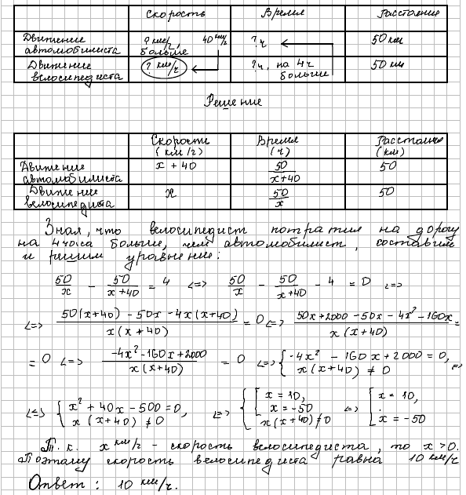

Задача 2.
Моторная лодка прошла 36 км по течению реки и вернулась обратно, потратив на весь путь 5 часов. Скорость течения реки равна 3 км/ч. Найдите скорость лодки в неподвижной воде.

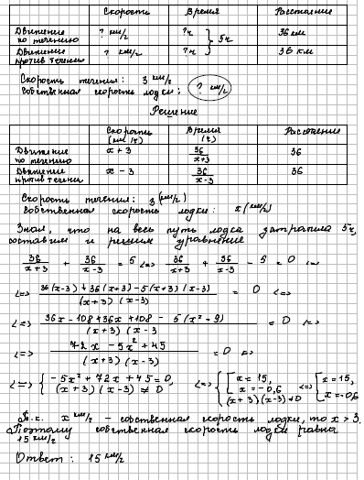

Задача 3.
Имеются два сосуда, содержащие 10 кг и 16 кг раствора кислоты различной концентрации. Если их слить вместе, то получится раствор, содержащий 55% кислоты. Если же слить равные массы этих растворов, то полученный раствор будет содержать 61% кислоты. Сколько килограммов кислоты содержится в первом растворе?
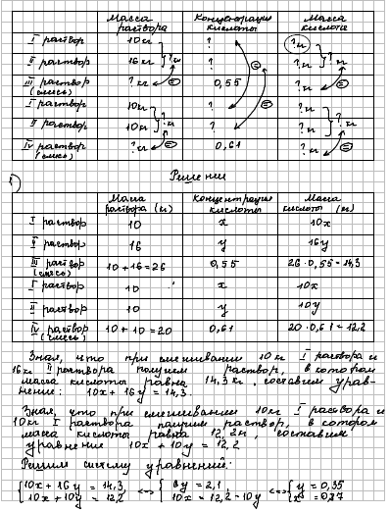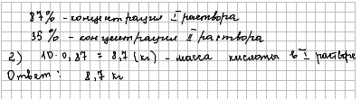

Задача 4.
Бригада маляров красит забор длиной 240 метров, ежедневно увеличивая норму покраски на одно и то же число метров. Известно, что за первый и последний день в сумме бригада покрасила 60 метров забора. Определите, сколько дней бригада маляров красила весь забор.
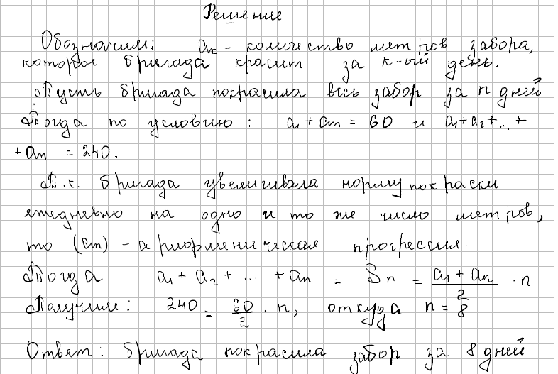

Приложение 2
Типичные ошибки учащихся при оформлении решений текстовых задач

Анализ экзаменационных работ позволяет выделить ряд наиболее распространенных ошибок.

1. Отсутствие пояснений к введенным переменным
Учащиеся нередко записывают уравнение без пояснения смысла введенных обозначений, что делает решение недостаточно обоснованным.
Например:
Пусть x — ...
Подобная запись должна содержать указание величины и единиц измерения, если это необходимо.

2. Нарушение логики оформления
Часто решение представляет собой набор вычислений без четкой структуры:
- отсутствует переход от условия к модели;
- не выделяются этапы решения;
- преобразования выполняются бессистемно.

3. Отсутствие проверки смысла полученного результата
Учащиеся получают корни уравнения, но не соотносят их с условием задачи:
- не исключают посторонние значения;
- не учитывают физический смысл величин;
- не анализируют допустимость ответа.

4. Формальный или неполный ответ
Нередко в ответе записывается только числовое значение без пояснения:
Ответ: 5.
Однако в текстовой задаче ответ должен быть содержательным:
Ответ: скорость второго автомобиля равна 5 км/ч.

Представленные ошибки отражают наиболее типичные нарушения при оформлении решений текстовых задач и могут учитываться при организации работы по формированию у учащихся навыков математически грамотной записи решений.

